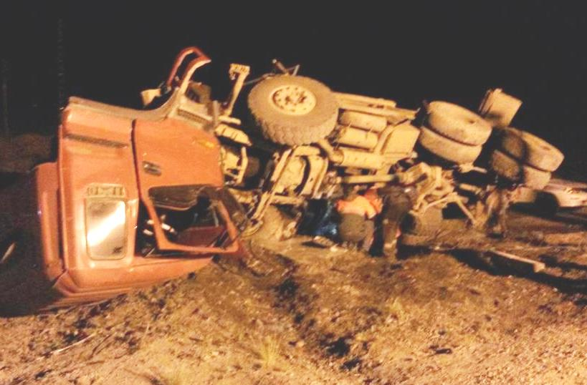
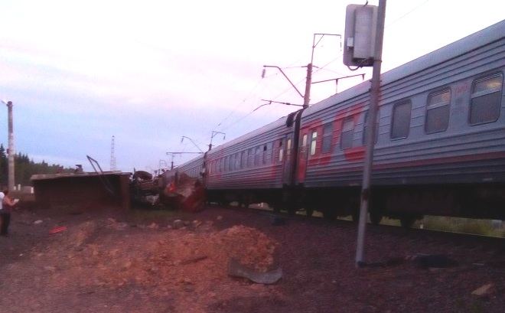
Внимание!!!
За истекший период текущего года на сети допущено 94 ДТП на железнодорожных переездах, 2 схода подвижного состава, 23 происшествия с пассажирскими и пригородными поездами, 4 ДТП на переездах, обслуживаемых дежурным работником. В результате допущенных ДТП пострадали 54 человека, из которых 17 погибли.
На 29.06.2016г. в границах Красноярской ДИ зарегистрировано 5 ДТП (2015г.- 3 ДТП), в которых пострадало 4 человека.
На Красноярской железной дороге в период летних пассажирских перевозок допущен ВОПИЮЩИЙ СЛУЧАЙ нарушения ПДД водителем грузового автомобиля, находясь в состоянии алкогольного опьянения он допустил выезд на переезд при исправно действующей переездной сигнализации, что привело к столкновению со скорым пассажирским поездом сообщением «Абакан-Красноярск».
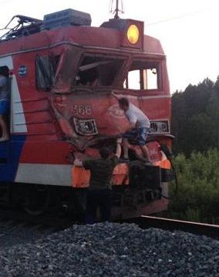
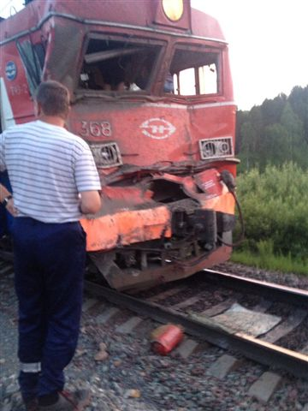
23.06.2016г. в 17 час. 39 мин. мск.вр. на 515км пк2 перегона Ирба - Красный Кордон на регулируемом, не обслуживаемом дежурным работником железнодорожном переезде, допущено столкновение поезда №124, 16 вагонов с гружёным щебнем грузовым автомобилем типа самосвал марки «FOTON FUMAN» гос. номер Е369ЕТ 19RUS. Поезд следовал со скоростью 55 км/ч, машинист увидев в непосредственной близости перед поездом приближающийся автомобиль, применил экстренное торможение, но из-за малого расстояния наезд предотвратить не удалось.
В результате ДТП повреждена кабина локомотива, разбит автомобиль. Локомотивная бригада оказалась зажата в кабине, машинист и помощник получили травмы. В автомобиле пострадали водитель и пассажирка (перелом ног). Схода подвижного состава нет.
В целях снижения уровня аварийности на железнодорожных переездах, во исполнение требований телеграфного указания ОАО «РЖД» от 27.06.2016 №Исх.24699/ЦДИ и поручения начальника Красноярской железной дороги В.Г. Рейнгардта от 27.06.2016 № 47. на Красноярской железной дороге объявлен с 01.07.2016г. по 31.07.2016г. месячник «По обеспечению безопасности движения на железнодорожных переездах».
Люди, соблюдайте Правила дорожного движения!!! И не забывайте дома Вас ждут родные!!!

